# 计算机视觉应用与实践实验报告

## 一、实验步骤

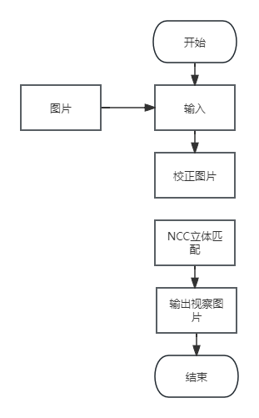

图1.1 实验步骤流程图

## 二、实验结果与分析

测试图片如下图 2.1 所示。其中，左侧模拟左眼视角，右侧模拟右眼视角。

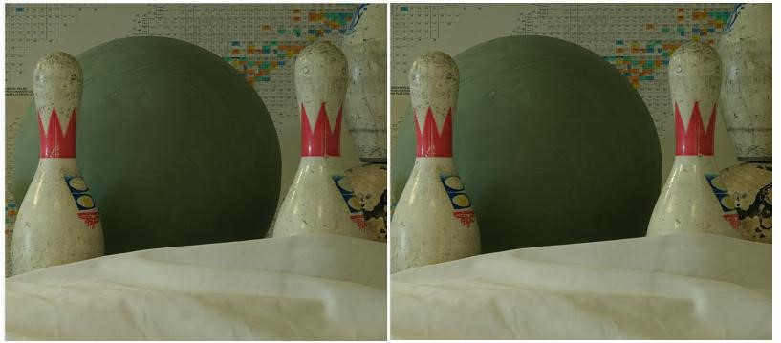

图 2.1 测试图片

本次实验对比了不同窗口宽度的 NCC 视差匹配图。如下图 2.2 所示分别是窗口宽度为 1，3，5，7，9 和 11 的 6 张视差图。

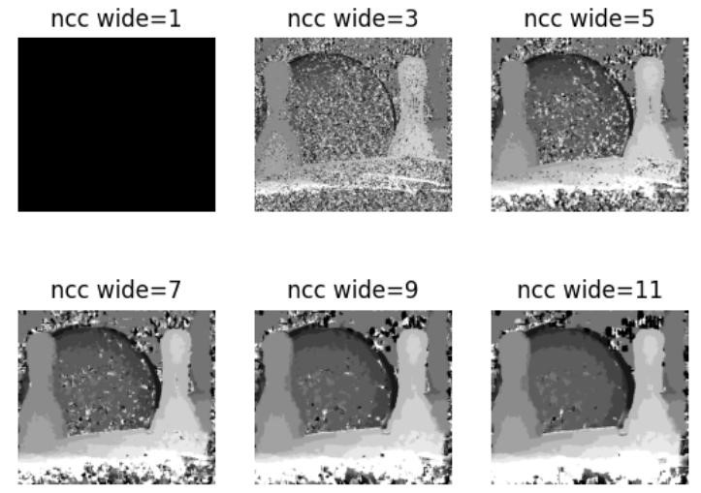

图 2.2 不同窗口宽度的视差图

首先对单张 NCC 视差匹配的结果做分析，比如观察当 wide=9 时的结果，如下图 2.3 所示。

可以看到离相机越近的物体亮度越高，比如靠近相机的被子，它们整体呈现的更亮，而后面的背景则更暗。这是因为前景的位移比背景的位移更多，越靠近摄像机的目标，它在左右视图位移的距离会更多，这是由近大远小导致。结合原理来分析，根据下述公式：

$$z=\frac{Bf}{d}$$

显然 z 和 d 呈反比关系，因此视差越大，z 越小，即目标越近，视差越大，深度越小。

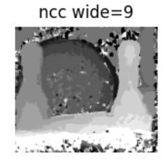

图 2.3 窗口宽度为 9 的视差图

接下来观察不同窗口值的运行结果，初步观察可得知：随着 wide 值的增大，图像深度信息的图像的轮廓逐渐明显，可以看到离照相机最近的目标是被子，随着 wide 增大，被子的轮廓逐渐清晰，但较远处的物体，比如墙壁，则越来越难以辨认。

进一步观察结果，这次拿出 wide=3 与 wide=11 的结果作对比，如下图 2.4。

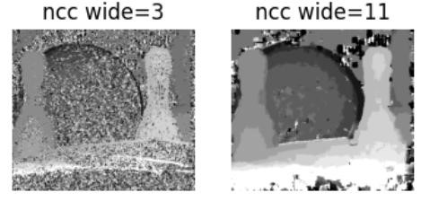

图 2.4 窗口宽度为 3 和 11 的视差图

可以看到 wide 越小，能得到更多的细节，比如见 wide=3 时的结果图，虽然图像整体比较模糊，但是可以看到我们能够得到更多保龄球的细节信息，从原理分析，当 wide 值较小，进行滤波时考虑的因素少，只受某像素点自身影响以及周围少量像素点的影响，所以保留下来更多的自身特征。但同时噪声也大，见 wide=3 时的背景墙，上面出现了许多噪声点。

而当窗口值增大时，鲁棒性增强，噪声明显减少，但我们可以发现图像的细节也在逐渐减少，可物体的轮廓逐渐清晰，尤其是近景目标，如 wide=11 的视差图，我们能够更清晰地看出保龄球的轮廓，但是由于细节减少，远处的物体就比较不易判断。在 wide 值较大情况下，NCC 匹配下充分考虑了周围像素点的影响，能更好的观察出视差。

## 六、实验总结

本次实验学习并代码实现了将两张图片进行视差匹配，并输出视差图的过程。

匹配计算代价主要依靠归一化互相关（NCC），并且比较了 NCC 立体匹配算法在不同窗口宽度下的视差图，发现较大的窗口宽度可以提高算法的匹配精度和鲁棒性，同时也会增加计算量和耗时。因此，在实际应用中需要根据具体情况进行窗口宽度的选择和权衡。

未来可以进一步研究如何通过对立体匹配算法的参数进行优化，来提高算法的匹配精度和效率。例如可以尝试使用深度学习等新技术来改进立体匹配算法，或者结合其他传感器和信息源来提高匹配的准确性和鲁棒性。此外，还可以将立体匹配算法应用于更广泛的领域，例如自动驾驶、机器人视觉等，以满足不同领域对于深度信息的需求。